ДВИЖЕНИЕ ГРУПП ОРГАНИЗОВАННЫХ ДЕТЕЙ
НА ЛЕТНИЙ ПЕРИОД 2021 года

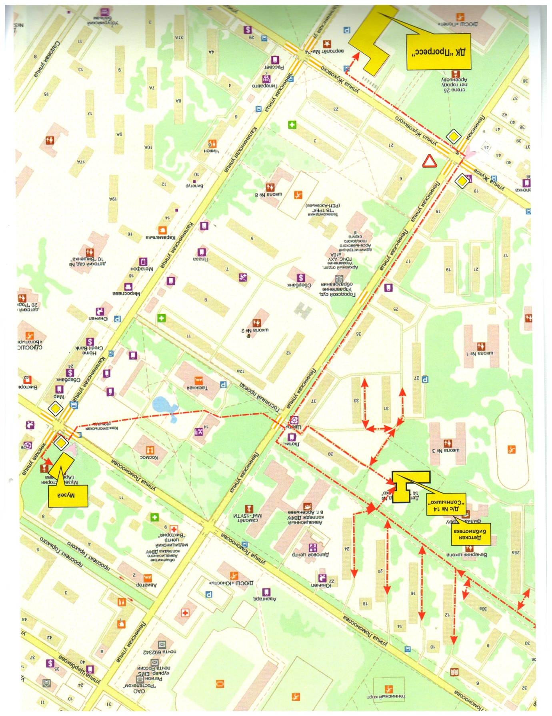
V- Примечание : - места повышенной сложности

